

**جامعة فيلادلفيا**

|  |
| --- |
| **الامتحان الاول لمساق "تاريخ الفن في القرن العشرين 1"**  **الفصل الدراسي الثاني العام الجامعي 2017/2018**  **مدرس المساق: ايمان بطاينة موعد الامتحان: الاربعاء 8/4/2018** |
| **اسم الطالب:..................................................... الرقم الجامعي: ..............................** |

**السؤال الاول : ضع دائرة حول رمز الاجابة الصحيحة :**

* **من فناني المدرسة الانطباعية :**

**1_** بول سيزان **2_** فان غوخ

**3 _** بابلو بيكاسو **4_** جميع ما ذكر

* **من اهم قواعد الرسم ضمن المدرسة الوحشية**

**1_** اهمال صريح للظل والنور **2 _** الالوان الصارخه القويه

**3_** تحديد الشكل باللون الاسود **4_** كل ما ذكر غير صحيح

* **من لوحات الفنان بيكاسو :**

**1**- الحذاء **2**- جيوكندا

**3**- ذات البلوزة الرومانية **4**- كل ما ذكر غير صحيح

* **لوحة آكلو البطاطا للفنان :**

**1**بيكاسو **2**-اوغست رينوار

**3**- ادوارد مانيه  **4**كل ما ذكر غير صحيح

* **استمد اسم الانطباعية من لوحه بعنوان انطباع شروق الشمس للفنان :**

**1**- اوغست رينوار  **2**- جورج براك

**3**- ادوارد مانيه **4**- كلود مونيه

**السؤال الثاني : ضع اشارة ✓ أمام العبارة الصحيحة واشارة × أمام العبارة الخاطئة:**

**1_ اسم هذه اللوحة الارجوحة للفنان كلود مونيه ( )**

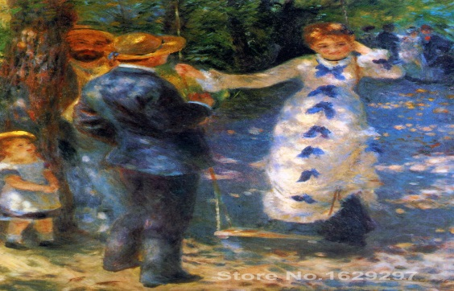

**- هذه هي لوحه انطباع شروق الشمس للفنان ادوارد مانيه ( ) 2**

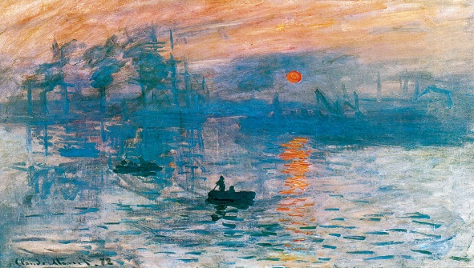

**3_ عانى الفنان هنري ماتيس من نوبات عاطفيه ادت احداها الى قطع اذنه (_ )**

**4_ لوحه زهره باع الشمس للفنان فان غوخ ( )**

**5_ صاحب المرسم القارب الفنان اوغست رينوار ( )**

**6_ بزغت الحركات الفنية مطلع القرن العشرين مع الاهتمام بالمحافظة على تعاليم الكنيسة والتركيز على الافكار الدينية ( )**

**7 _ من ابرز ما حققته المدرسة الوحشية وركزت عليه عدم استعمال اللون الاسود في الرسم ( )**

**8 _ الفنان الذي كان يستوحي اعماله الفنية من الازهار جورج رووه ( )**

**9 _ ركزت المدرسة الانطباعية على اهمية الضوء ودوره في تغيير الالوان على اللوحة ( )**

**10 _ من فناني الاسلوب التنقيطي ضمن المدرسة الانطباعية جورج سوراه ( )**

**11 _ تعد المدرسة التأثيرية تمهيد للمدرسة الوحشية ( )**

**السؤال الثالث :**

**1 – اشرح مايلي**

**لوحة الجيرنيكا.\***

**جورج براك . \***

**\*اكلو البطاطا**

**مع تمنياتي لكم بالنجاح والتوفيق،،،**